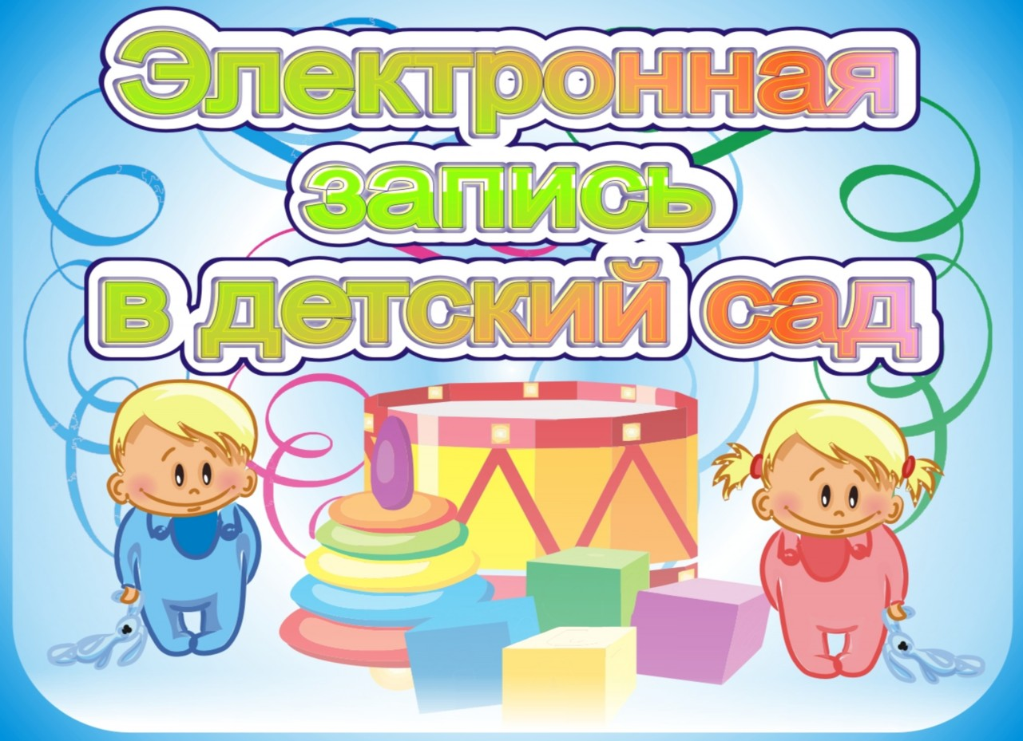

С 1 апреля 2014 года начала работать Единая система электронной очереди в детские сады. Система электронной очереди – запись детей в дошкольное образовательное учреждение посредством сети Интернет. Она создана для повышения доступности и упрощение данной процедуры.

У жителей Хвалынского района появилась возможность записать ребенка в детский сад через Единый портал государственных услуг. Для этого на сайте detsad.gosuslugi.ru создан специальный раздел портала.

Разработана пошаговая инструкция просмотра статуса ребенка в электронной очереди в детский сад на портале министерства образования Саратовской области.
- Зайдите на портал министерства образования Саратовской области (http://minobr.saratov.gov.ru);
- Найдите раздел «Государственные услуги» (http://minobr.saratov.gov.ru/gosuslugi);
- Выберите подраздел «Прием заявлений, постановка на учет и зачисление детей в образовательные учреждения, реализующие основную образовательную программу дошкольного образования (детские сады)» (http://minobr.saratov.gov.ru/gosuslugi/ochered.php);
- Просмотр номера в очереди в дошкольные учреждения города Саратова и области (http://217.23.88.181:8080/gosuslugi/dou/queue-number).

